1. Transcribo y desarrollo en mi cuaderno:

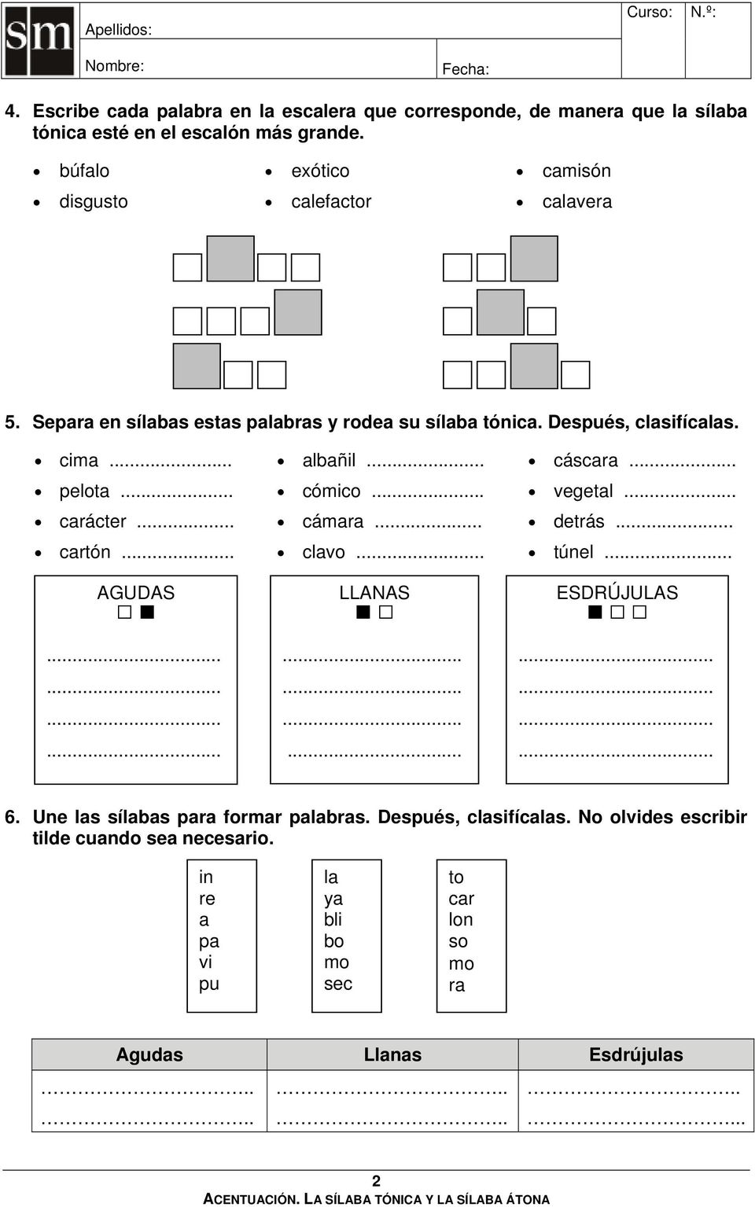

1. Lee varias veces y en diferentes direcciones, luego registra en cuaderno el tiempo.

* Arriba - abajo
* Abajo - arriba
* Derecha - izquerda,…

